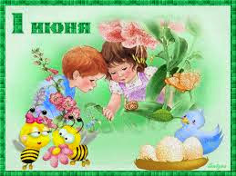
Экология детства как глобальная проблема современности
Две из многочисленных праздничных дат июня заставляют задуматься о том, насколько зависят современные дети от достижений научно-технического прогресса.
Первая из них – 1 июня – Международный день защиты детей. Этот праздник был учреждён в ноябре 1949 года решением сессии Совета Международной демократической Федерации женщин, впервые проведён в 1950 году в 51 стране мира и давно стал традицией в нашей стране. От чего нужно защищать современных детей? К сожалению риски для их развития за последнее десятилетие возросли: это не только военные конфликты, некомпетентное влияние взрослых, но и влияние средств массовой коммуникации и сети Интернет, агрессия со стороны сверстников, несбалансированность физических и умственных нагрузок в период обучения… Реалиями сегодняшнего дня становятся так же и экологические риски.
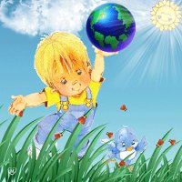
Научно-технический прогресс не только придаёт ускорение всему ходу исторического развития, но и отрицательно воздействует на экологию.
Вторая из значимых дат этого месяца – 5 июня – Всемирный день окружающей среды – наталкивает на мысль о том, как её состояние влияет на современных детей. Негативное воздействие факторов окружающей среды – вот от чего ещё приходится защищать детей в современном мире. В 1972 году Генеральная Ассамблея ООН призвала проводить в этот день мероприятия, которые подтверждали бы стремление государства к сохранению и улучшению окружающей среды, углублению знаний о ней. Низкое качество питьевой воды, неполноценное питание, загрязнение воздуха – далеко не полный перечень тех факторов, которые ухудшают состояние детского организма и приводят к необратимым и порой губительным последствиям.
В этом контексте понятие «экология детства» как интегративное по своей сути отражает совокупность проблем, связанных с обеспечением комфортного проживания каждым ребёнком периода детства и сохранения его здоровья, как в физическом, так и социально-психологическом, социально-педагогическом контекстах. Вспомним, что по определению Всемирной организации здравоохранения, здоровье – это не только отсутствие болезней, но и состояние полного физического духовного и социального благополучия. Давайте же не забывать об этом не только 365 дней в году, чтобы каждый ребёнок рос и развивался в гармонии с собой, природой, миром взрослых и сверстников!
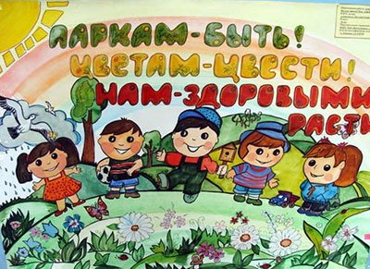

Литературные странички

О Д Е Т Я Х
- Уважайте чистое, ясное, непорочное святое детство!
Я. Корчак

- Дети – это завтрашние судьи наши, это критики наших воззрений, деяний, это люди, которые идут в мир на великую работу строительства новых форм жизни.
М. Горький
- Учителя, которым дети обязаны воспитанием, почтеннее, чем родители: они дарят нам только жизнь, а другие – добрую жизнь.
Аристотель
- Если люди говорят плохое о твоих детях – это значит, они говорят плохое о тебе.
В.А. Сухомлинский

- Будь правдив, даже по отношению к дитяти: исполняй обещание, иначе приучишь его ко лжи.
Л.Н. Толстой
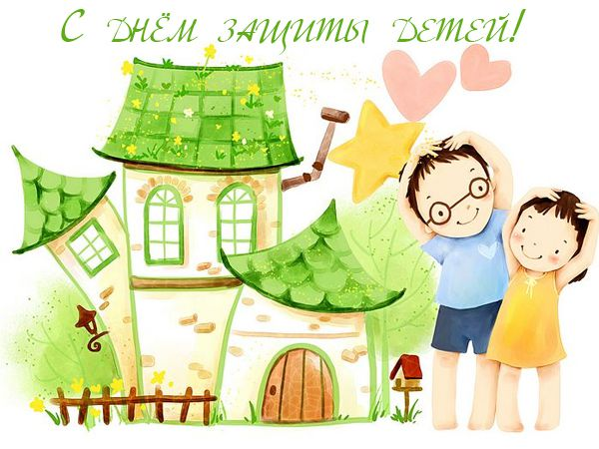

Материал подготовила учитель-логопед Абдульмянова Л.Ф.

